Dýchání a dýchací řetězec
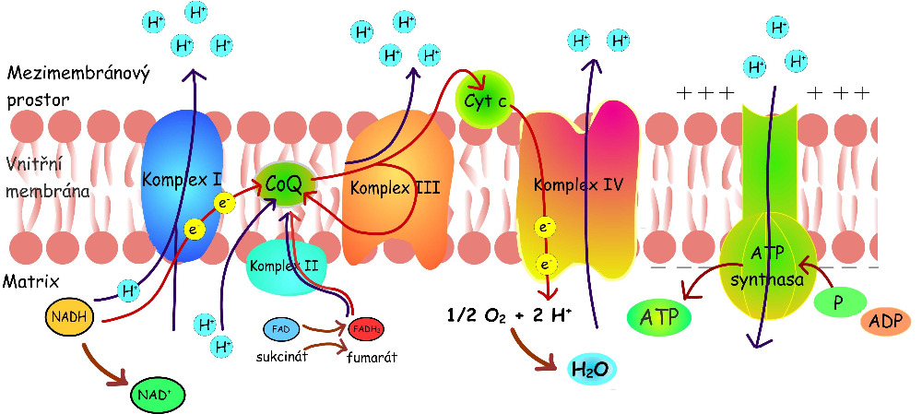

Vendula Čermáková

Milada Teplá

KUDCH, Přírodovědecká fakulta Univerzity Karlovy,
Praha 2018

Úvod
Základními funkcemi dýchacího systému jsou:
- Přívod kyslíku dýchacími cestami, transport kyslíku ke tkáním a jejich okysličení, které je nutné pro zisk energie biologickou oxidací.
- Odvod oxidu uhličitého jako odpadního produktu metabolismu.
Proč potřebujeme kyslík a vydechujeme oxid uhličitý?
Pro zachování homeostázy (stálosti vnitřního prostředí) organismu je nutný přísun energie. Živočichové včetně člověka získávají energii rozkladem makroergických sloučenin, především látky zvané adenosintrifosfát (ATP). ATP vzniká v průběhu odbourávání organických látek přijatých potravou. Během odbourávání organických látek dochází k tzv. biologické oxidaci. Potrava do těla vstupuje ve formě redukovaných organických látek (sacharidy, tuky, bílkoviny) a v průběhu metabolických přeměn (glykolýza, oxidace mastných kyselin, citrátový cyklus apod.) je postupnými kroky oxidována až na konečné produkty – látky oxidované a s nejnižší energií, tedy na oxid uhličitý a vodu. Oxid uhličitý již lidský organismus dále nevyužívá, je tedy odpadním produktem a je zapotřebí ho z buněk odvádět. Oxid uhličitý, který vzniká v citrátovém cyklu v mitochondriích buněk, je transportován krví až do plic a poté vydechován z těla.
Oxidace přijímaných organických látek je umožněna pomocí v organismu přítomných oxidovaných koenzymů (nikotinamidadenindinukleotid NAD⁺ a flavinadenindinukleotid FAD). Tyto koenzymy odebírají vodíkové atomy (H⁺ a e⁻) organickým látkám, čímž sami sebe redukují a potravu oxidují (rovnice 1, 2).
$NAD^{+}+{2H}^{+} +2e^{-} ⇄NADH+H^{+}$ (1)
$FAD+{2H}^{+} +2e^{-} ⇄ FADH_{2}$ (2)
Některé molekuly ATP vznikají již v průběhu samotného odbourání základních živin až na odpadní produkt oxid uhličitý. Nejvíce však molekul ATP vzniká v dýchacím řetězci procesem zvaným oxidativní fosforylace. V dýchacím řetězci dochází též k regeneraci redukovaných koenzymů zpět na koenzymy oxidované (NADH + H⁺ na NAD⁺ a FADH₂ na FAD). K této regeneraci dochází pouze za aerobních podmínek, neboť kyslík zde vystupuje jako konečné oxidační činidlo (přebírá elektrony a současně vodíkové protony, čímž je postupně redukován až na oxidový anion za vzniku molekul vody). Proto je nezbytný neustálý přísun kyslíku do buněk.
Pokud by nedocházelo k výměně oxidu uhličitého a kyslíku v plicích mezi stěnou plicních sklípků a kapilár došlo by k poškození až smrti tkání (zastavení přísunu kyslíku k mozkové tkáni způsobí smrt v několika minutách).

Proces dýchání zabezpečuje:
- Přívod a odvod dýchacích plynů dýchacími cestami.
- Výměnu plynů mezi vzduchem a krví v plicích.
- Transport plynů krví mezi plícemi a tkáněmi.
- Výměnu plynů mezi krví a buňkami tkání.
- Buněčné dýchání (glykolýza, citrátový cyklus, dýchací řetězec), při kterém se využívá kyslík k biologické oxidaci organického substrátu, tedy k zisku energie.
Dýchací soustava člověka
Dýchací soustava člověka je tvořena dýchacími cestami, které zahrnují horní a dolní cesty dýchací a plíce.
Horní cesty dýchací
Horní cesty dýchací přivádějí vzduch do dolních cest dýchacích. Zahrnují nosní dutinu a nosohltan (obr. 1). Dutina nosní začíná nosními dírkami a je rozdělena přepážkou na poloviny. Patrem je oddělena od dutiny ústní. Ve stropu dutiny nosní se nachází čichové pole s čichovými buňkami. Dutina nosní slouží k předehřátí a zvlhčení vzduchu. Dále odstraňuje prachové částice pomocí chloupků v nosních dírkách a hlenu produkovaného sliznicí.
Nosohltan je označován, jako horní část hltanu. Po stranách hltanu vyúsťuje Eustachova trubice a nacházejí se zde lymfatické uzliny (nosohltanové mandle).
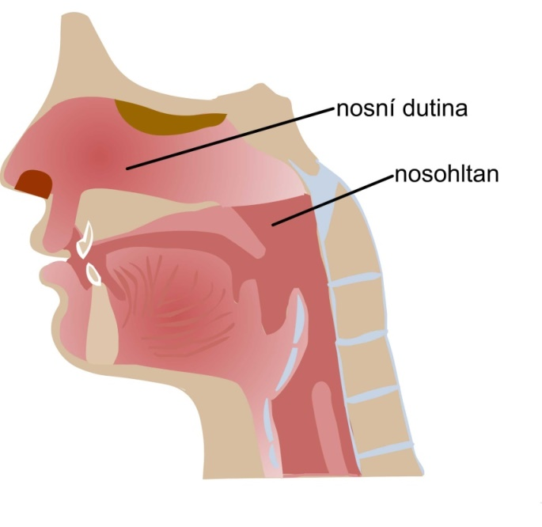
Obr. 1: Horní cesty dýchací
Dolní cesty dýchací
Dolní cesty dýchací se skládají z hrtanu, průdušnice a průdušek. Hrtan je trubice, která je vyztužena pohyblivě spojenými chrupavkami (obr. 2). Největší chrupavkou je chrupavka štítná, pod ní je uložena chrupavka prstencová a zezadu se připojují chrupavky hlasivkové. Chrupavky jsou vzájemně spojeny pomocí kloubů a vazů, přičemž štítná chrupavka je spojena s jazylkou. Hlasové vazy spojují hlasivkové chrupavky se štítnou chrupavkou. Hlasové vazy mezi sebou uzavírají a otevírají hlasovou štěrbinu, kterou proudí vysokou rychlostí vzduch nutný pro rozkmitání hlasivek a tím tvorbu hlasu. Hrtan je od hltanu oddělen hrtanovou příklopkou, která se při polykání potravy přiklápí na hrtan a tím zabraňuje vdechnutí potravy nebo tekutin. Hrtan má funkci tvorby hlasu, dýchání, kašlání, polykání.
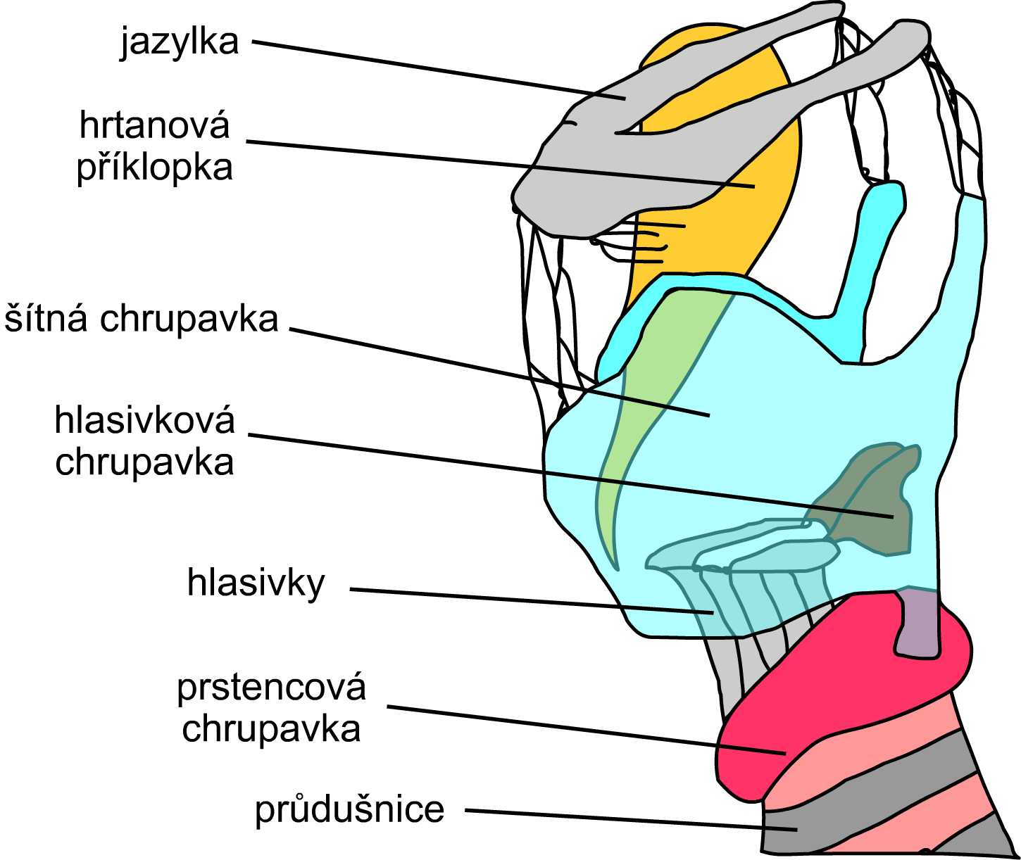
Obr. 2: Stavba hrtanu
Dolní cesty dýchací dále pokračují průdušnicí, která se větví na dvě průdušky. Ty se zanořují do plic a dále rozvětvují na menší trubičky průdušinky, na které nasedají plicní sklípky (obr. 3 a 5). V plicních sklípcích probíhá samotná výměna plynů mezi krví a plícemi. Průdušnice i průdušky jsou trubice vyztužené podkovovitými chrupavkami. Ty udržují průchodnost dýchacích cest, tím že zabraňují přitisknutí stěn k sobě při hlubokém nádechu vlivem vnějšího tlaku. Průdušnice se nachází před jícnem.
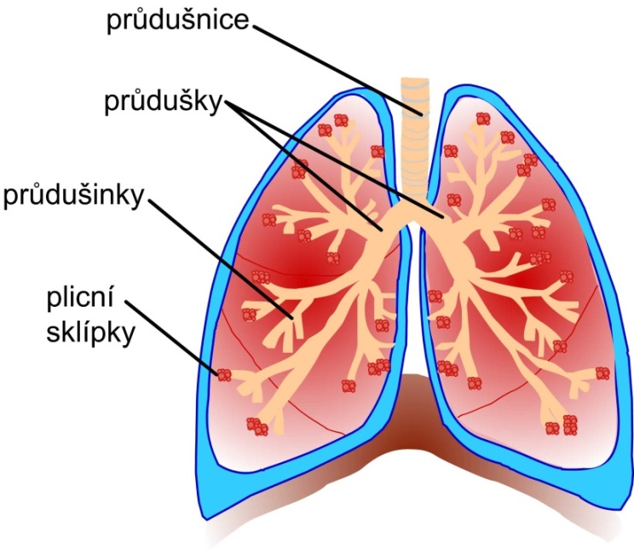
Obr. 3: Dolní cesty dýchací
Stavba plic
Plíce jsou párovým orgánem umístěným v dutině hrudní. Jejich tkáň je houbovité struktury. Jsou tvořeny z laloků, pravá plíce třemi a levá dvěma laloky. Plíce jsou kryty poplicnicí, která přechází na vnitřní stěnu hrudní dutiny v pohrudnici. Mezi nimi se nachází pohrudniční štěrbina vyplněna tekutinou, která zajišťuje hladký pohyb obou blan při dýchacích pohybech (obr. 4).
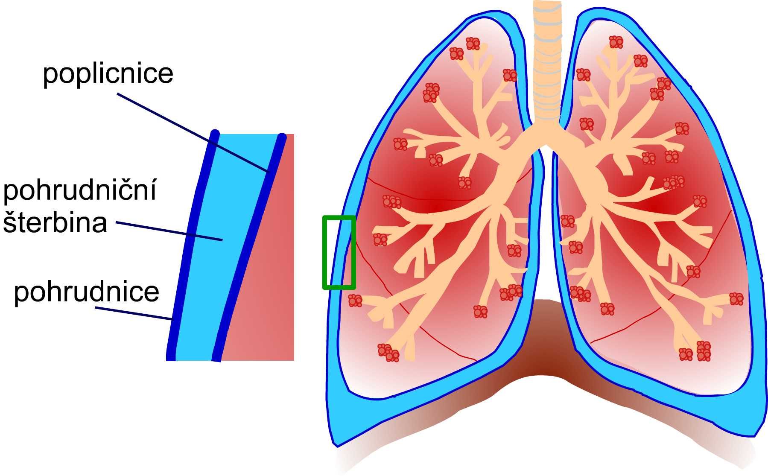
Obr. 4: Stavba plic
Mechanika dýchání
Dýchání probíhá pomocí dýchacích pohybů. Jedná se o výdech a nádech. Nádech je aktivním dějem. Při vdechu proudí vzduch dýchacími cestami do plic. Kontrakcí mezižeberních svalů a bránice se hrudník rozšiřuje a plíce kopírují pohyb. Tím se v pohrudniční štěrbině tvoří podtlak. Na základě toho vyšší tlak vnějšího vzduchu tlačí dýchacím cestami vzduch do plic. Naopak výdech je dějem pasivním. Dochází ke smrštění plic a tlak v plicních sklípcích se stává vyšším oproti atmosférickému. Proto při výdechu proudí odkysličený vzduch z plic dýchacími cestami ven z těla. Dochází k relaxaci bránice. Dýchací svaly se výdechu aktivně neúčastní.
Stavba plicních sklípků
Plicní sklípky jsou dutý útvar podílející se na struktuře plicních váčků. Představují základní funkční jednotku plic (obr. 5). Dochází v nich k difuzi plynů (kyslíku a oxidu uhličitého) přes epitel sklípku a vlásečnic. V odkysličené krvi je vyšší parciální tlak oxidu uhličitého a nižší parciální tlak kyslíku než v plicních sklípcích. Proto dochází k samovolnému pronikání (difuzi) kyslíku do krve. Naopak oxid uhličitý difunduje z krve do plicního sklípku a odchází dýchacími cestami z těla.
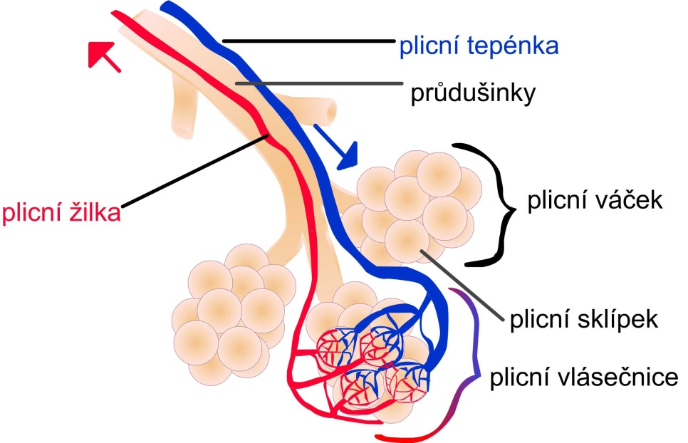
Obr. 5: Stavba plicních sklípků
Krev v cévním systému obíhá následovně. Z tkání je přiváděna odkysličená krev do pravé části srdce a následně plicními tepnami do plic. V plicních sklípcích dochází k jejímu okysličení a plicními žilami je odváděna do levé části srdce a následně do těla.
Hemoglobin
Červená krvinka neboli erytrocyt, je krevní buňka, která zastává funkci výměny plynů. V cytoplasmě má rozptýlené dýchací barvivo hemoglobin. Hemoglobin je metaloprotein složený ze čtyř podjednotek. Každá podjednotka je tvořena globinem (bílkovinná část) a hemem (nebílkovinná část), (obr. 6a). Hem je tvořen porfinem (tetrapyrrolové jádro), v jehož středu je navázán centrální atom železa ve formě dvojmocného kationtu Fe²⁺ (obr. 6b).
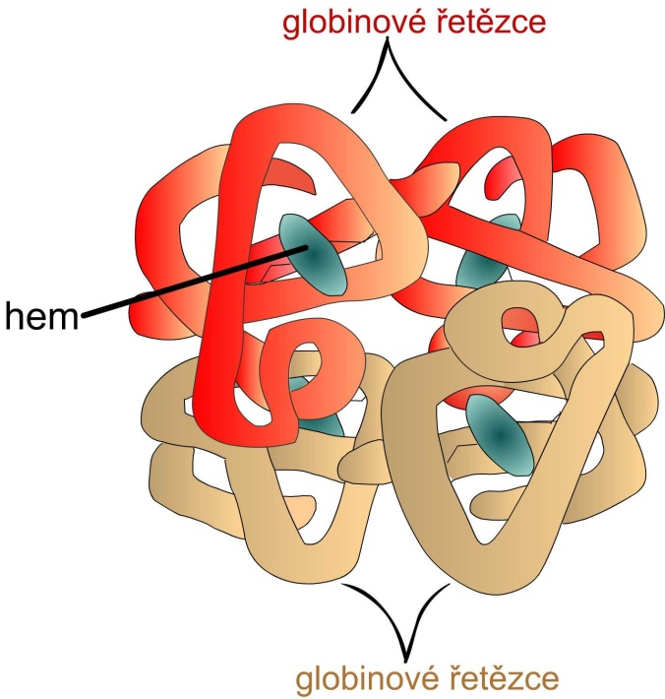
Obr. 6: a) Stavba hemoglobinu; b) Hem (tetrapyrrolové jádro)
Molekula hemoglobinu může vázat čtyři atomy kyslíku přes Fe²⁺ atom a poté je označována jako oxyhemoglobin (HbO₂). Molekulu hemoglobinu bez navázaného kyslíku značíme jako deoxyhemoglobin (Hb). Oxidační číslo atomu Fe zůstává stejné, dochází pouze ke změně koordinační sféry atomu Fe.
Skutečnost, že oxyhemoglobin má jasně červenou barvu, vysvětluje, proč se tepny jeví červeně a naopak žíly modře. Deoxyhemoglobin, který se nachází v odkysličené krvi v žilách, má barvu tmavě červenou a je vnímám při pohledu skrz kůži jako modrý.
Tkáně
Lidské tělo je tvořeno orgánovými soustavami, které zastávají různé funkce. Orgánové soustavy jsou složeny z jednotlivých orgánů, které jsou tvořeny různými druhy tkání. Tkáně lze dále rozdělit podle funkce, kterou v lidském těle zastávají. Tkáně dělíme na: nervovou, pojivovou, svalovou a krycí tkáň (obr. 7).
Mozek je orgánem nervové soustavy. Nervová soustava je tvořena nervovou tkání, složenou z nervových buněk (neuronů). Další tkání, která obvykle spojuje a vyplňuje prostory mezi orgány je tkáň pojivová. Příkladem pojiv výplňových a oporných je kost, chrupavka, vazivo. Kost lze dělit, podle struktury kostní tkáně na kost s houbovitou nebo kompaktní strukturou. Kompaktní kost je tvořena osteony, složené z jednotlivých buněk (osteocytů). Druhou skupinou pojiv, jsou pojiva trofická. Do nich řadíme tělní tekutiny zajišťující stálost vnitřního prostředí. Příkladem jsou červené krvinky (erytrocyty) nacházející se v cévách. Svalová tkáň je tvořena hladkou svalovinou, srdeční nebo příčně pruhovanou. Svaly umožňuji pohyb z místa na místo a jsou tvořeny svalovými vlákny. Další tkání, která kryje povrch těla a vystýlá dutiny, je tkáň epitelová. Příkladem dlaždicového epitelu je epitel plicních sklípků.
Tkáně jsou soubory buněk stejného původu, vykonávající základní funkci. Základní stavební a funkční jednotkou každé tkáně je buňka, obsahující další organely.
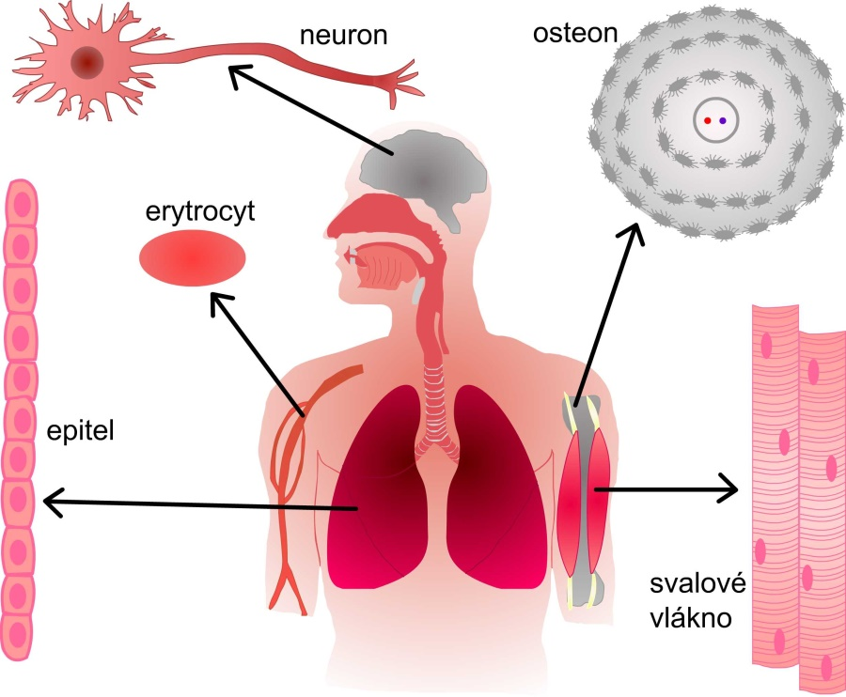
Obr. 7: Druhy lidských tkání
Transport kyslíku a oxidu uhličitého
Kyslík a oxid uhličitý jsou transportovány pomocí červených krvinek (erytrocytů). Erytrocyty obsahují červené krevní barvivo hemoglobin. Afinita hemoglobinu ke kyslíku stoupá s jeho parciálním tlakem. V plicích je vysoký parciální tlak kyslíku ($p_{O_{2}}$), dochází k vazbě kyslíku na deoxyhemoglobin (Hb) za vzniku oxyhemoglobinu (HbO₂).
Naopak v tkáních je vysoký parciální tlak oxidu uhličitého ($p_{{CO}_{2}}$) a nižší pH oproti plícím, to je způsobené přítomností metabolických kyselin. Nižší hodnota pH snižuje afinitu hemoglobinu ke kyslíku. Tyto okolnosti způsobují vyvázání kyslíku z oxyhemoglobinu do tkání a následně přesunu oxidu uhličitého z tkání do erytrocytu. Jak již bylo uvedeno, oxid uhličitý vzniká v mitochondriích buněk jako odpadní produkt citrátového cyklu. Některé molekuly oxidu uhličitého reagují v erytrocytu s molekulou vody za vzniku kyseliny uhličité. Reakce je katalyzována enzymem karboanhydrasa. Následně kyselina uhličitá disociuje na vodíkový proton (H⁺) a hydrogenuhličitanový ion (HCO₃⁻). Ten vystupuje z erytrocytu do plasmy výměnou za chloridový ion (Cl⁻). Deoxyhemoglobin (Hb) představuje silnější bázi než oxyhemoglobin a váže vodíkový proton za vzniku HbH⁺. Dochází tedy k odebírání produktu reakce. Reakce je posunuta ve směru produktů, což vede k podpoře přeměny oxidu uhličitého na hydrogenuhličitanový ion (obr. 8).
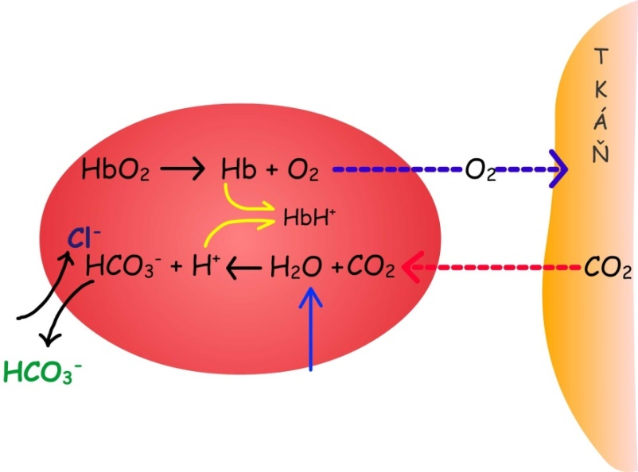
Obr. 8: Výměna dýchacích plynů v tkáních
V plicích probíhají reakce opačně. Deoxyhemoglobin je okysličen a uvolní protony, které změní rovnováhu HCO₃⁻/CO₂ a podpoří výdej CO₂ do plic (obr. 9). Dalšími možnostmi transportu oxidu uhličitého do plic jsou: vazbou na plasmatické bílkoviny, rozpuštěním v krevní plasmě nebo červené krvince.
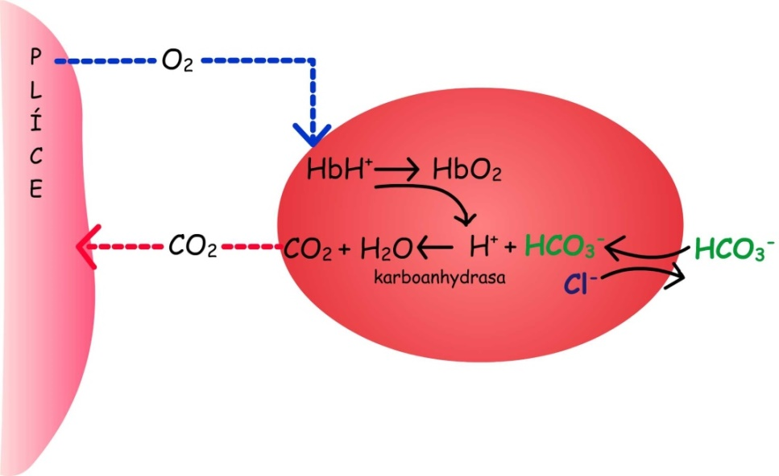
Obr. 9: Výměna dýchacích plynů v plicích
Dýchací řetězec
Dýchací řetězec:
- je metabolickou drahou, která je lokalizována v mitochondriích,
- vstupují do něj redukované koenzymy NADH a FADH₂, které odevzdávají elektrony do komplexů,
- konečným příjemcem elektronů je molekulární kyslík, který je postupně redukován na oxidový ion (O²⁻),
- O²⁻ reaguje s vodíkovými protony za vzniku konečného produktu = vody,
- chemická energie, která je uvolněna při přenosu elektronů, je využita k tvorbě protonového gradientu,
- vzniklý protonový gradient je využit k syntéze molekul ATP.
Stavba živočišné buňky
Buňka je základní stavební a funkční jednotka těl živých organismů. Živočišná buňka je eukaryotního typu. Buňka obsahuje základní organely (mitochondrie, Endoplasmatické retikulum, Golgiho komplex atd.), které zabezpečují různé funkce nepostradatelné pro správnou činnost celého organismu (obr. 10).
V mitochondriích jsou lokalizovány metabolické dráhy (citrátový cyklus, oxidace mastných kyselin atd.) probíhající za aerobních podmínek. Proto je důležité, aby buňky byly neustále zásobeny kyslíkem, a zároveň je nezbytné, aby z buňky byly odváděny odpadní produkty (např. oxid uhličitý). Kyslík je k buňkám transportován z plic pomocí hemoglobinu, naopak oxid uhličitý je z buněk odstraňován a transportován do plic, kde je následně vydechován z těla.
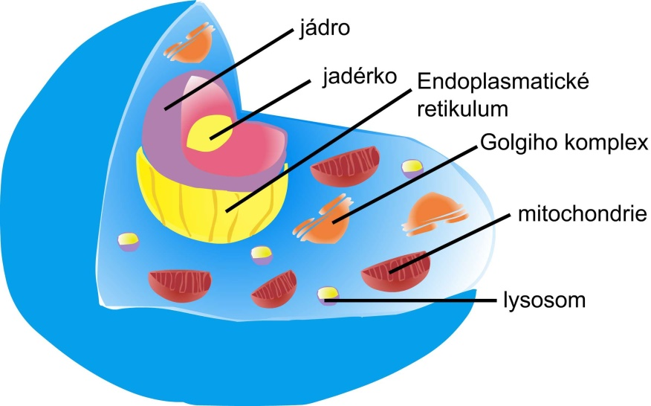
Obr. 10: Stavba eukaryotní živočišné buňky
Stavba mitochondrie
Mitochondrie jsou eukaryotické organely rohlíčkovitého tvaru (obr. 11). Na vnitřní membráně mitochondrií probíhá dýchací řetězec. Jsou zde přítomny přenašeče regulující průchod vodíkových iontů.
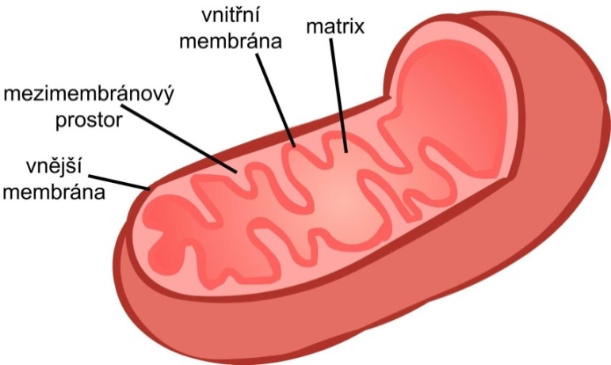
Obr. 11: Stavba mitochondrie
Úvodní procesy v buňce
Přijímaná potrava je v trávicím traktu štěpena (hydrolyzována) na základní stavební jednotky. Sacharidy jsou štěpeny na monosacharidy, lipidy na mastné kyseliny a glycerol, proteiny na aminokyseliny. Tyto základní jednotky jsou dále metabolizovány (oxidovány) za vzniku redukovaných koenzymů NADH a FADH₂. Odpadním produktem je oxid uhličitý.
Redukované koenzymy jsou zdrojem vysokoenergetických elektronů, které poskytují do reakcí dýchacího řetězce (obr. 12, 13). Tyto elektrony jsou přeneseny až na kyslík přes řadu přenašečů.

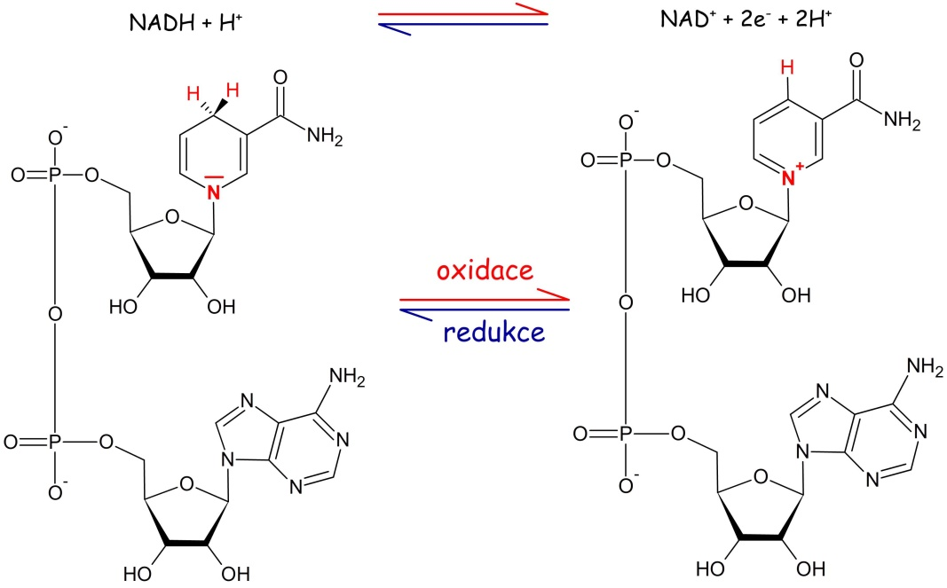
Obr. 12: NADH (nikotinamidadenindinukleotid)
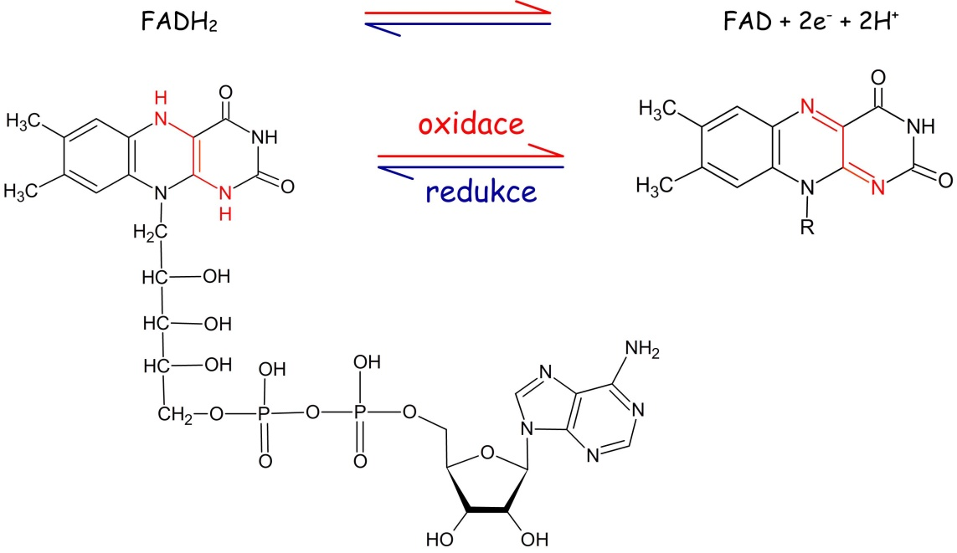
Obr. 13: FADH₂ (flavinadenindinukleotid)
Úvod do dýchacího řetězce
Mitochondrie je organela uzavřená dvěma membránami. Vnější membrána mitochondrie je tvořena proteinem porinem, který umožňuje volnou difuzi látek. Na vnitřní membráně mitochondrie probíhá dýchací řetězec. Dýchací řetězec se skládá z elektron –transportního řetězce a oxidativní fosforylace.
Elektron – transportní řetězec:
Na vnitřní membráně jsou navázány elektron – transportní proteiny, které jsou součástí dýchacího řetězce. Přenášejí elektrony z redukovaných koenzymů NADH a FADH₂ na kyslík za vzniku vody. Při elektron – transportním řetězci jsou současně s elektrony přenášeny i vodíkové protony z redukovaných koenzymů a z matrix mitochondrie do mezi-membránového prostoru. Tím vzniká protonový gradient.
Oxidativní fosforylace:
Protonového gradientu je využito při procesu oxidativní fosforylace. Protony přecházejí z mezimembránového prostoru zpět do matrix skrz proteinový komplex ATP synthasu za vzniku energie ve formě ATP. ATP (adenosintrifosfát) vzniká z ADP (adenosindifosfát), na který se naváže P (fosfát).
Elektron – transportní řetězec
Elektron – transportní řetězec je tvořen:
- bílkovinnými komplexy, které jsou vnořeny do mitochondriální membrány,
- dvěma pohyblivými molekulami (ubichinon = CoQ, cytochrom c), přenášející elektrony mezi komplexy.
Komplex I (NADH – koenzym Q oxidoreduktasa) transportuje elektrony z NADH na koenzym Q (CoQ, ubichinon). Ten je redukován na CoQH₂ (ubichinol), (rovnice 3). Elektrony z NADH po jednom přechází přes komplex I až na CoQ. Zároveň dochází k navázání dvou protonů z matrix, vzniká CoQH₂. Energie, která se uvolní při toku elektronů je využita k transportu čtyř protonů z matrix do mezimembránového prostoru.
$NADH+H^{+}+4H_{matrix}^{+}→NAD^{+}+CoQH_{2}+4H_{cytoplasma}^{+}$ (3)
Komplex II (sukcinát – koenzym Q oxidoreduktasa) přenáší elektrony z FADH₂ na CoQ. Ten je redukován na CoQH₂ (ubichinol), (rovnice 4). Redukovaný koenzym FADH₂ vzniká při oxidaci sukcinátu na fumarát, jedná se o reakci, která je součástí citrátového cyklu (obr. 14). FADH₂ předává dva elektrony a dva protony na CoQ za vzniku CoQH₂ a oxidovaného FAD. Přes komplex II nedochází k přenosu protonů do mezimembránového prostoru, jelikož nedochází k uvolnění dostatečného množství energie, která je k tomuto přenosu zapotřebí. Komplex II pouze dodává do elektron – transportního řetězce elektrony z FADH₂.
$FADH_{2}+CoQ→FAD+CoQH_{2}$ (4)

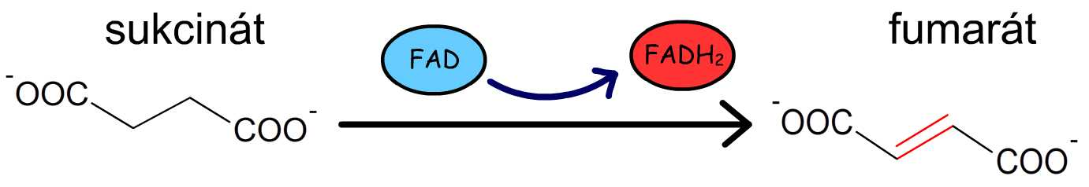
Obr. 14: Vznik FADH₂
Další možností vzniku redukovaného FADH₂ je v procesu odbourání mastných kyselin zvaným β-oxidace mastných kyseliny v kroku, který katalyzuje enzym acyl-CoA-dehydrogenasa. Tento enzym katalyzuje přeměnu acyl-CoA na enoyl-CoA (rovnice 5).

(5)
Koenzym Q (ubichinon, CoQ) je přenašečem elektronů mezi komplexy (I, II a III) dýchacího řetězce. Jedná se o malou hydrofobní molekulu rozpuštěnou ve fosfolipidové membráně. CoQ obsahuje molekulu chinonu a patří mezi tzv. chinonové přenašeče elektronů (obr. 15 – zelené zvýraznění).
CoQ může přijmout jeden nebo dva elektrony z komplexů. S každým elektronem přijímá vodíkový proton H⁺. Při přijetí jednoho elektronu od komplexu a jednoho protonu vzniká ubisemichinon (volný radikál, CoQH∙). Dalším přijetím elektronu a protonu je ubisemichinon redukován až na ubichinol (CoQH₂), (obr. 15).
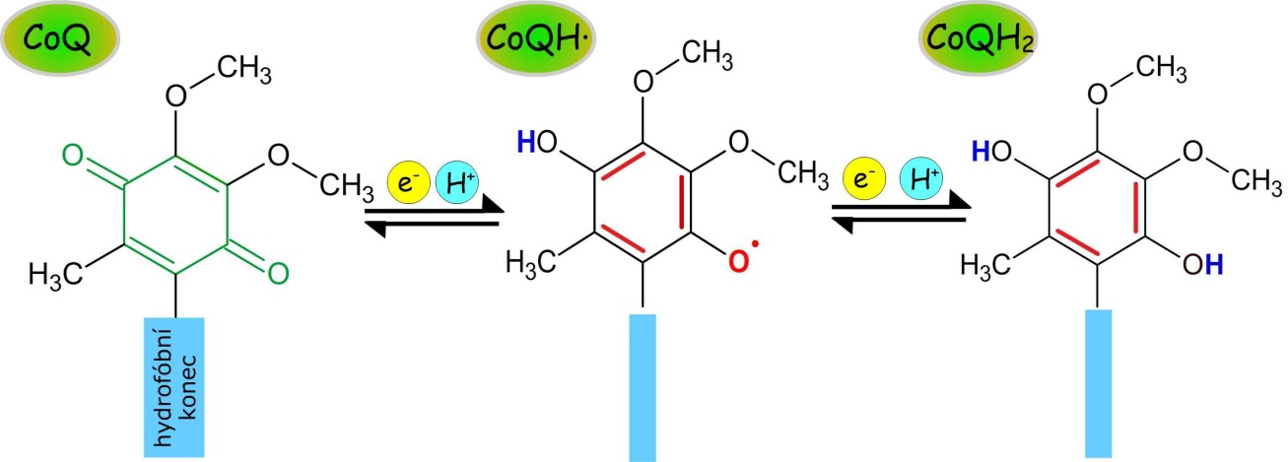
Obr. 15: Molekula chinonu (zelené zvýraznění), redukce ubichinonu na ubisemichinon a posléze až na ubichinol
Komplex III (koenzym Q – cytochrom c oxidoreduktasa) přenáší elektrony z redukovaného koenzymu Q na cytochrom c. Komplex III obsahuje dvě nezávislá centra pro koenzym Q. Centrum Q_{o} vážící redukovaný koenzym Q (CoQH₂) a centrum Q_{i} vážící anion ubisemichinon radikál (CoQ⁻∙). Transport elektronů a pumpování protonů probíhá tzv. Q cyklem.
Cytochrom c (cyt c) obsahuje ionty železa, které mění své oxidační stavy následovně:
$Fe^{3+}+e^{-}→Fe^{2+}→Fe^{3+}+e^{-}$. (6)
Proto cytochrom c přijímá elektrony z komplexu III a transportuje je na komplex IV pouze po jednom.
Redukovaný CoQH₂ se váže do Q_{o} místa (místo, kde bude docházet k oxidaci) a předává jeden elektron cytochromu c, zároveň dochází k přenosu dvou protonů do mezimembránového prostoru. Z redukovaného CoQH₂ tedy vzniká po odevzdání jednoho protonu a elektronu nejdříve CoQH∙ (ubisemichinon), po odevzdání druhého protonu vzniká CoQ⁻∙ anion. Druhý elektron z CoQ⁻∙ přechází do komplexu III a vzniká oxidovaný CoQ, který se bude zpět regenerovat za vzniku CoQH₂. Oxidovaný CoQ přechází do Q_{i} vazebného místa (místo, kde bude docházet k redukci). Nejprve však dochází k opětovnému navázání elektronu z komplexu III za vzniku CoQ⁻∙ aniontu.
Do prázdného Q_{o} místa se váže další molekula CoQH₂ a procesy se opakují. CoQH₂ předává jeden elektron cytochromu c, dochází k pumpování protonů do mezimembránového prostoru za vzniku CoQ⁻∙ aniontu. Následně dojde k předání druhého elektronu komplexu III za vzniku CoQ. Oxidovaný CoQ již nemá afinitu k Q_{o} místu (má afinitu k Q_{i} místu) a dojde tedy k uvolnění této molekuly do plasmatické membrány.
Elektron z komplexu III přechází na CoQ⁻∙ anion čekající v Q_{i} místě, zároveň dochází k vazbě dvou protonů z matrix za vzniku CoQH₂. Zredukovaný CoQH₂ nemá pro změnu afinitu k Q_{i} místu. Dojde k jeho uvolnění z tohoto místa do plasmatické membrány a možnému navázaní zpět do Q_{o} místa. Procesy se opakují.
Do jednoho Q cyklu vždy vstupují dva redukované koenzymy Q (CoQH₂), přičemž jeden se vždy regeneruje, což má za důsledek, že na jeden přenesený elektron na cyt c se přenesou 2 protony z matrix do mezimembránového prostoru (rovnice 7).
$CoQH_{2}+2Cytc_{ox.}+2H_{matrix}^{+}→CoQ+2Cytc_{red.}+4H_{mezi. prostor}^{+}$ (7)
Komplex IV (cytochrom c oxidasa) katalyzuje jednoelektronovou oxidaci čtyř cytochromů c a současně čtyřelektronovou redukci jedné molekuly kyslíku (rovnice 9). Cytochrom c přenáší elektron z komplexu III na komplex IV. Přes komplex IV přecházejí čtyři elektrony a redukují molekulu kyslíku na oxidové ionty (O²⁻), které reagují se čtyřmi protony za vzniku dvou molekul vody (rovnice 8).
$O_{2}+4e^{-}+4H^{+}→2H_{2}O$ (8)
Současně jsou z matrix přes komplex IV pumpovány čtyři protony do mezi-membránového prostoru (rovnice 8).
$4Cytc_{red.}+O_{2}+8H_{matrix}^{+}→4Cytc_{ox.}+2H_{2}O+4H_{mezi. prostor}^{+}$ (9)
Oxidativní fosforylace
Během elektron – transportního řetězce je uvolněná energie při přenosu elektronů využita k pumpování vodíkových protonů do mezimembránového prostoru. Tím dochází k tvorbě rozdílných hodnot pH na stranách vnitřní membrány. V matrix je hodnota pH oproti mezimembránovému prostoru vyšší, tedy zásaditější. Experimentálně naměřené hodnoty pH udávají, $pH=8_{matrix}$ a $pH=7_{mezi.prostor}$. Na základě vyšší koncentrace protonů v mezimembránovém prostoru dochází k tvorbě protonového gradientu. Ten je využit v procesu oxidativní fosforylace.
Pomocí proteinového komplexu ATP synthasy je volná energie transportu vodíkových protonů využita k syntéze ATP. Jedná se o endergonický proces, při kterém vzniká adenosintrifosfát (ATP) z anorganického fosfátu (P) a adenosindifosfátu (ADP), (obr. 16). Přes komplex ATP synthasa prochází protony z mezimembránového prostoru zpět do matrix mitochondrie, tím vzniká energie pro syntézu ATP. Pravděpodobně na syntézu jedné molekuly ATP je nutný průchod tří až čtyř vodíkových protonů.
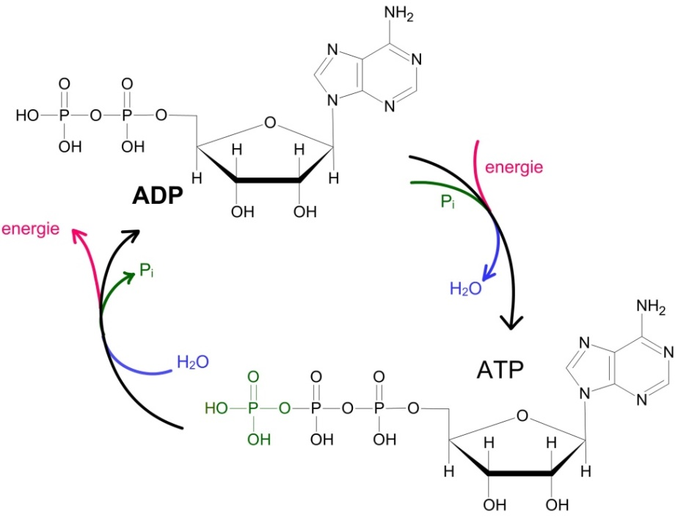
Obr. 16: Vznik a hydrolýza ATP
Redoxní systém dýchacího řetězce
V dýchacím řetězci jsou přenašeče elektronů uspořádány na základě vzrůstajícího redoxního potenciálu (obr. 17). Redoxní potenciál udává tendenci soustavy k příjmu nebo odevzdání elektronu. Na základě rozdílných hodnot redoxního potenciálu je uskutečňován přenos elektronů z molekul s nižším redoxním potenciálem na molekuly s vyšším redoxním potenciálem. Látky se zápornou hodnotou redoxního potenciálu (NADH) jsou redukčními činidly. Snadno odevzdávají elektrony a tím dochází k jejich oxidaci. Naopak látky s kladným redoxním potenciálem (kyslík) jsou oxidačními činidly. Snadno přijímají elektrony a tím dochází k jejich redukci.
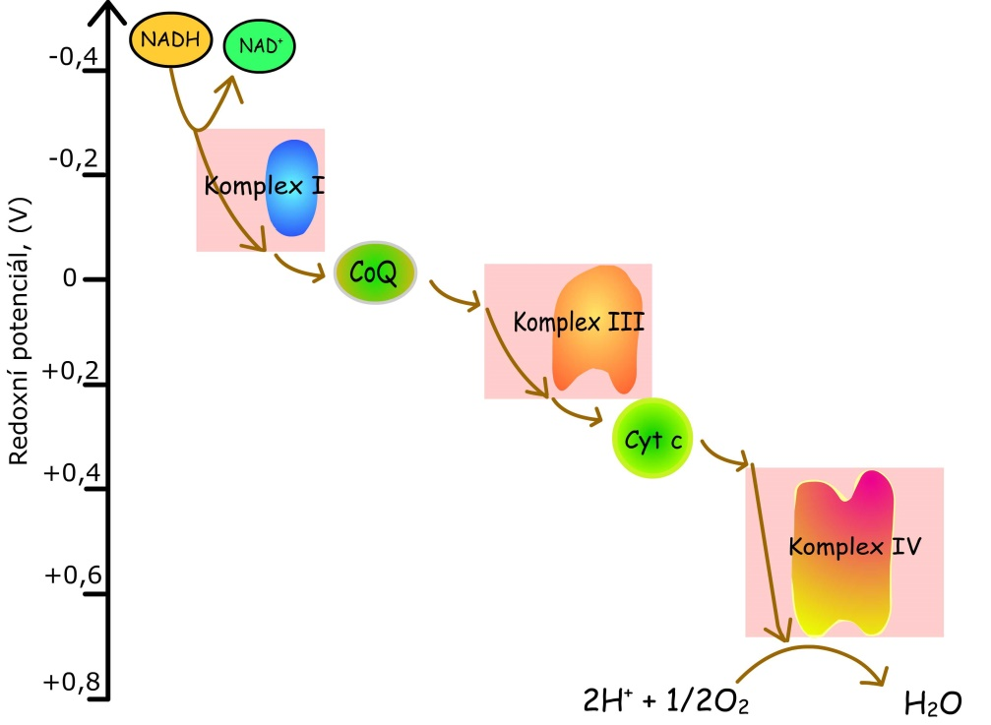
Obr. 17: Uspořádání transportních proteinů podle vzrůstajícího redoxního potenciálu
Schéma průběhu reakcí dýchacího řetězce
Obr. 18: Schéma průběhu reakcí dýchacího řetězce

Použitá literatura:
(1) Biochemie - vzdělávací portál. [Online] [Citace: 6. 2. 2018] Dostupné na: <www.studiumbiochemie.cz>.
(2) Biochemie - vzdělávací portál. Dýchací řetězec. [Online] [Citace: 6. 2. 2018] Dostupné na: <http://www.studiumbiochemie.cz/dr.html>.
(3) Kodíček, M., Valentová, O., Hynek, R. Biochemie, chemický pohled na biologický svět. Praha : Vysoká škola chemicko-technologická v Praze, 2015. ISBN 978-80-7080-927-3.
(4) Voet, D., G. Voet, J. Biochemistry. Praha : Victoria Publishing, 2011. ISBN 80-85605-44-9.
(5) Koolman, J., Röhm, K. H. Barevný atlas biochemie. Praha : Grada Publishing a.s., 2012. ISBN 978-80-247-2977-0.
(6) Rokyta, R. Fyziologie. ISV nakladatelství : Parah, 2000. ISBN 80-85866-45-5.
(7) Alters, S. Biology understanding life. United States of America : Mosby-Year Book, 1996. ISBN 0-8151-3846-6.
(8) Langmeier, M. Základy lékařské fyziologie. Praha : Grada, 2009. ISBN 978-80-247-2526-0.
(9) Matoušek, M. Zázraky lidského těla. Praha : Albatros, 1983. ISBN 13-743-83.
(10) Alberts, B. Základy buněčné biologie: úvod do molekulární biologie buňky. Ústí nad Labem : Espero Publishing, 1998. ISBN 80-902906-0-4.

